Slávnosť požehnania kôrovej kaplnky
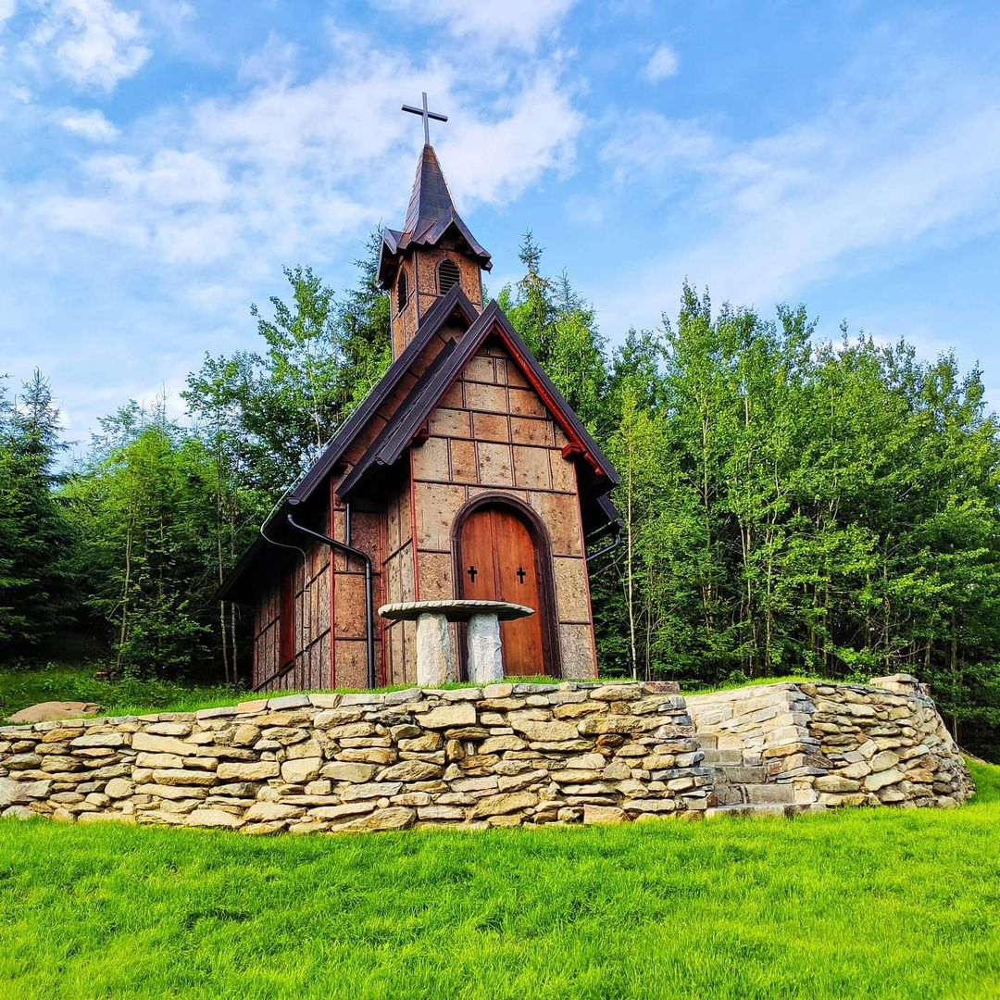

Rímsko-katolícka farnosť v Podkriváni Vás srdečne pozýva na Slávnosť požehnania kôrovej kaplnky na Hornej Bzovej, dňa
5. septembra 2021 (v nedeľu) o 11:00hod
Slávnostnej bohoslužbe bude predsedať rožňavský diecézny biskup Stanislav Stolárik.

Všetci ste srdečne vítaní!

